تظهر هذه الشاشة عند اختيار التقدير العام للموظف من قائمة تقييم الأداء الوظيفي كما في الشكل (5-6).

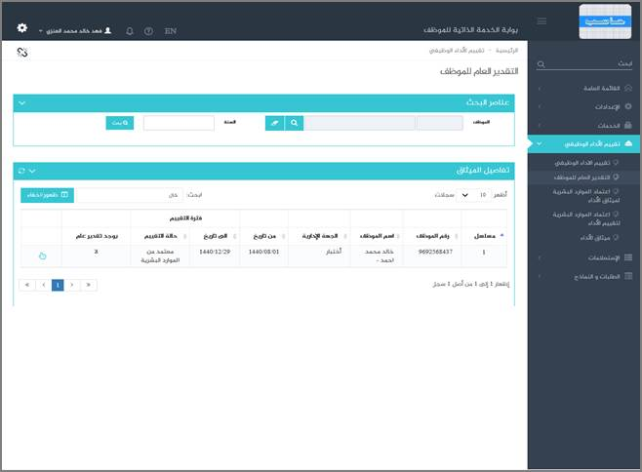

الشكل (5-6) يمثل شاشة التقدير العام للموظف.

يتم من خلال هذه الشاشة تمكين المستخدم فيما يخص تعبئة التقدير العام للموظف بعد الانتهاء من تقييم الأداء واعتماده بشكل نهائي حيث يتم من خلال هذه الشاشة إدخال مواطن القوة ومواطن الضعف في تقييم الموظف بحيث يتم اعتباره مكملاً لتقييم الأداء الوظيفي المرسل بشكله النهائي إلى إدارة تنمية الموارد البشرية ، يقوم المستخدم بإدخال محددات البحث التي يرغب بها (رقم الموظف، السنة) ثم الضغط على زر البحث يقوم النظام بعرض جدول يحتوي على بيانات تقييم الأداء التي حققت محددات البحث وهذه البيانات تشمل ما يلي: (رقم الموظف ، اسم الموظف ، الجهة الإدارية ، فترة التقييم ، حالة التقييم ، هل يوجد تقدير عام أم لا)

قد يرغب المستخدم تعبئة التقدير العام للموظف وذلك بالضغط على زر الاختيار حيث يقوم  النظام بعرض شاشة فرعية كما في الشكل (1-5-6) وفيما يلي تبيان لهذه الحقول:

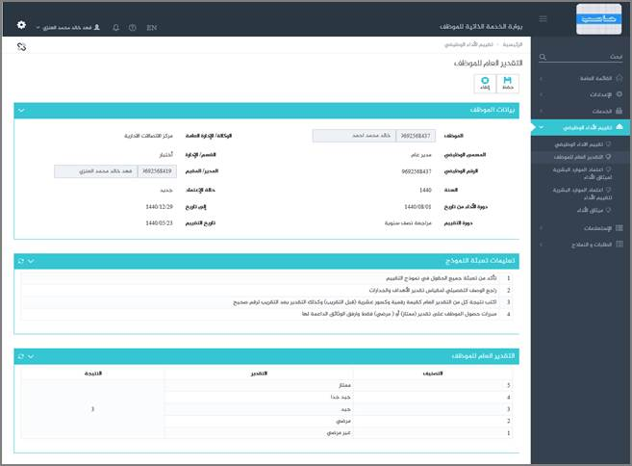

الشكل (1-5-6) يمثل شاشة فرعية لتقدير العام للموظف.

❖    يقوم النظام بعرض بيانات الموظف والتي تشمل على مايلي: (رقم الموظف ، اسم الموظف ، الوكالة/الإدارة العامة ، المسمى الوظيفي ، القسم/ الإدارة ، الرقم الوظيفي ، المدير/المقيم ، السنة ، حالة الإعتماد ، دورة الأداء (فترة التقييم) ، دورة التقييم ، تاريخ التقييم).

❖    يقوم النظام بعرض تعليمات تعبئة النماذج**.**

❖    يقوم النظام بعرض التقدير العام للموظف والتي تشمل على ما يلي: (التصنيف (5، 4، 3، 2، 1) حسب درجات تقييم الأداء، التقدير (ممتاز، جيد جداً، جيد، مرضي، غير مرضي) حسب تقديرات ، النتيجة (تقييم الأداء)).

❖    في حال كان التقدير (ممتاز أو غير مرضي فقط) يقوم المستخدم بإدخال مبررات التقييم و التي تشمل على البيانات التالية: (المسلسل ، المبررات)، كما يمكن ان يقوم المستخدم في حال كان التقدير (ممتاز أو غير مرضي) بإرفاق ما يبرر حصول الموظف على هذه التقديرات (على شكل مرفقات إلكترونية).

❖    يقوم المستخدم بإدخال نقاط القوة في تقييم الموظف والتي تشمل: (مسلسل ، وصف نقاط القوة).

❖    يقوم المستخدم بإدخال النقاط التي تحتاج إلى تطوير والتي تشمل: (مسلسل ، وصف النقاط التي تحتاج إلى تطوير).

❖    يقوم المستخدم بإدخال الملاحظات على تقييم الموظف أو على الموظف نفسه والتي يرى فيها المقيم أنها تستدعي الذكر والتي تشمل: (مسلسل ، وصف الملاحظة).

•       ***بيانات الاعتماد***

❖    يتم إعتماد التقدير العام للموظف من قِبل الموظف صاحب التقييم حيث يعرض النظام تلقائيا اسم الموظف صاحب التقييم وتاريخ ووقت الاعتماد و تصبح حالة التقييم (معتمد من الموظف).

❖    يتم إعتماد التقدير العام للموظف من قِبل المدير المباشر حيث يعرض النظام تلقائيا اسم المدير المباشر وتاريخ ووقت الاعتماد و تصبح حالة التقييم (معتمد من المدير المباشر).

❖    يتم إعتماد التقدير العام للموظف من قِبل المدير الأعلى حيث يعرض النظام تلقائيا اسم المدير الأعلى وتاريخ ووقت الاعتماد و تصبح حالة التقييم (معتمد نهائي).